**TASCA ESCALA PFEIFFER**

Tal com hem vist a classe, l’escala Pfeiffer serveix per valorar el deteriorament cognitiu d’un pacient, fent especial èmfasi en alguns dels processos cognitius treballats a classe: memòria (a curt i llarg termini), orientació, informació i càlcul simple. **Resol les activitats següents.**

**Escala Pfeiffer:**

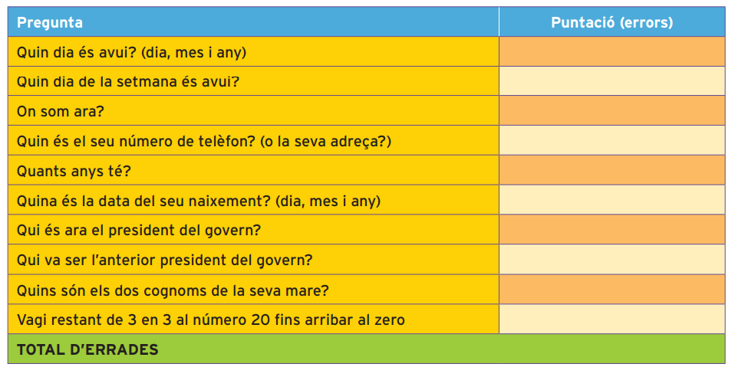

(1) Dia, mes i any

(2) Val qualsevol descripció correcta del lloc

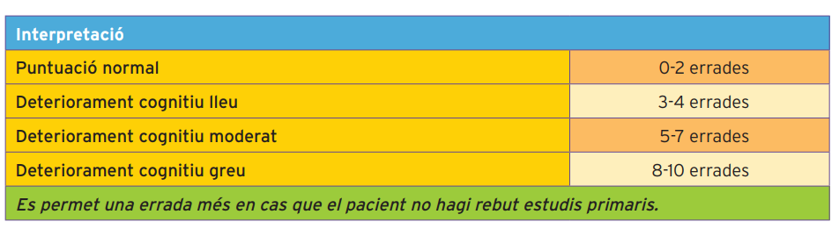(3) Qualsevol error fa errònia la resposta

- Si el nivell educatiu és baix (estudis elementals) s'admet un error més per a cada categoria.

- Si el nivell educatiu és alt (universitari) s'admet un error menys.

**Qüestions**:

1. Posa exemples de casos en què pugui estar indicat aplicar l’escala Pfeiffer.

**2.**  El Gabriel Busquets García té 75 anys i de dilluns a dissabte ve al centre de dia on tu treballes (Residència Tramuntana). Viu amb la seva germana a Tarragona i té dos nebots amb qui acostuma a passar els diumenges. Fa uns mesos que la família i els treballadors de la residència comenceu a notar que la demència que té ha pogut avançar. Juntament amb la psicòloga del centre decidiu realitzar-li el Test Pfeiffer (considereu la data d’avui). El Gabriel respon el següent:

|  |  |
| --- | --- |
| Pregunta | Resposta |
| 1. Quin dia és avui? (dia mes i any) | 28 de setembre de 2022 |
| 1. Quin dia de la setmana és avui? | Dimarts |
| 1. On som ara? | A la residència Tramuntana |
| 1. On viu senyora Àngels? | No recorda l’adreça |
| 1. Quants anys té? | 75 |
| 1. Quina és la seva data de naixement? | El març de 1949 |
| 1. Qui és ara el president del Govern? | Pedro Sánchez |
| 1. I l’anterior, qui va ser? | Pedro Sánchez |
| 1. Quins són els dos cognoms de la seva mare? | No ho recorda |
| 1. Vagi restant de 3 en 3 al número 20 fins arribar al 0 | 20, 15, 10… |

1. Quants errors ha comes?
2. Tenint en compte que té un nivell d’estudis mitjà, com valores aquest resultat?

1. Si tingués estudis universitaris superiors, trauries les mateixes conclusions?

1. Què valora o analitza aquest test?

**3.** Tasca en parella. Realitza l’escala Pfeiffer a un company de classe i després que te la faci ell a tu (us podeu inventar les respostes). Interpreteu-ne els resultats.

**4.** Tasca a casa. Realitza l’escala Pfeiffer a algú del teu entorn familiar, social… En aquest cas, si ho desitgeu, podeu fer-ho a una persona d’edat avançada, per exemple. Explica **a qui l’has fet, calcula la puntuació i interpreta els resultats.**